Tilki Kitap Tanıtım Bülteni
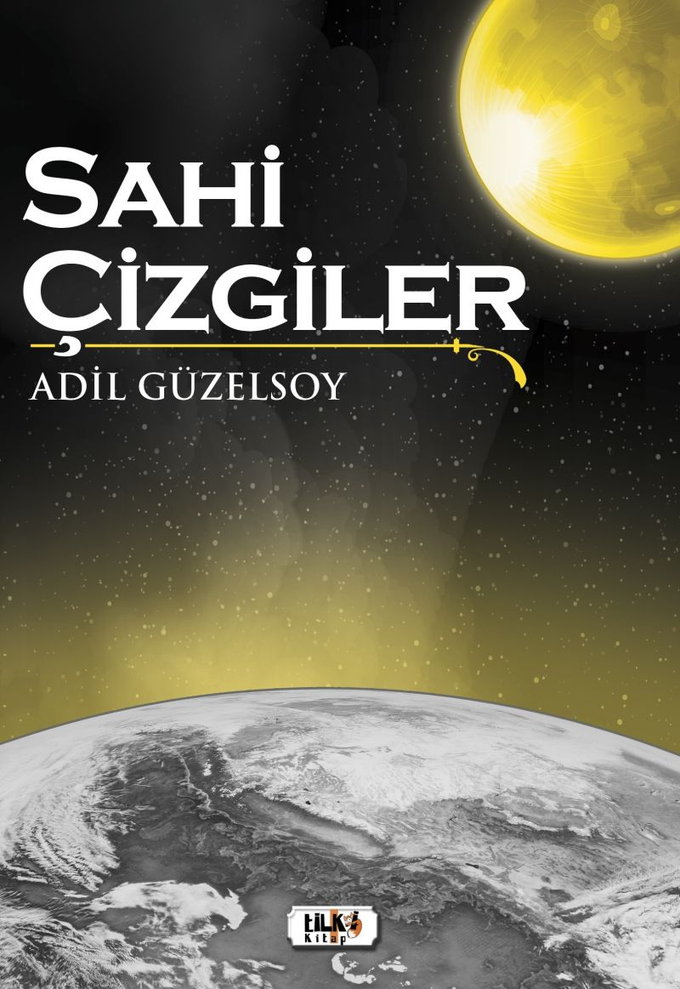 | Eser Adı: Sahi Çizgiler  Yazar Adı: Adil Güzelsoy  Tür Serisi: Diğer/Edebiyat  Cilt Bilgisi: AMERİKAN  Kitap Dili: Türkçe  Eser Tipi: Orjinal  İç Sayfa: 2. HAMUR SB 60  Kapak: BRISTOL AMERİKAN 230  Yan Kapak: YOK  Selefon Türü: MAT SELEFON  Basım Tarihi: 2020  Sayfa Sayısı: 101  Kitap Boyutları: 135 X 195 mm  ISBN No: 9786057946942  Etiket Fiyatı: 325,00 TL  Editör Görevlisi: Sinem Kaya  Son Okumacı: Yusuf Özden  Mizanpajcı: İsmet Özkan  Kapak Grafikeri: İsmet Özkan
Kitap Tanıtım Yazısı : (Arka Kapak)

Hayat paylaşıma açık bir pencereden tüm birikimlerini bizlere sunuyor. Açık pencerelerinin, kapıların kilit anahtarlarını bulabilirsiniz. Kuşkusuz hayatın bizimle olan tüm bağlantı hatlarını devriye etmek şartıyla. İnsan kalitesinin üst taban değerliliği, iç bedenindeki yürürlükte olan elde edilmiş manevi birikimdir. Muhakkak ki hayatın insan için yaratılan insan yararı için ne varsa her şeyi bulabilme noktasında gizli bir kapağı yoktur. Sadece buğulu camları vardır. Buzlar eriyince şeffaflanırlar.
Kitabın detay sayfasına buradan ulaşabilirsiniz :
https://www.vernokitap.com/kitaplar/kitap-baski-adil-guzelsoy-sahi-cizgiler-928.html
Tilki Kitap



